Методы внешней сортировки
Принято называть "внешней" сортировкой сортировку последовательных файлов, располагающихся во внешней памяти и слишком больших, чтобы можно было целиком переместить их в основную память и применить один из рассмотренных в предыдущем разделе методов внутренней сортировки. Наиболее часто внешняя сортировка применяется в системах управления базами данных при выполнении запросов, и от эффективности применяемых методов существенно зависит производительность СУБД.
Следует пояснить, почему речь идет именно о последовательных файлах, т.е. о файлах, которые можно читать запись за записью в последовательном режиме, а писать можно только после последней записи. Методы внешней сортировки появились, когда наиболее распространенными устройствами внешней памяти были магнитные ленты. Для лент чисто последовательный доступ был абсолютно естественным. Когда произошел переход к запоминающим устройствам с магнитными дисками, обеспечивающими "прямой" доступ к любому блоку информации, казалось, что чисто последовательные файлы потеряли свою актуальность. Однако это ощущение было ошибочным.
Все дело в том, что практически все используемые в настоящее время дисковые устройства снабжены подвижными магнитными головками. При выполнении обмена с дисковым накопителем выполняется подвод головок к нужному цилиндру, выбор нужной головки (дорожки), прокрутка дискового пакета до начала требуемого блока и, наконец, чтение или запись блока. Среди всех этих действий самое большое время занимает подвод головок. Именно это время определяет общее время выполнения операции. Единственным доступным приемом оптимизации доступа к магнитным дискам является как можно более "близкое" расположение на накопителе последовательно адресуемых блоков файла. Но и в этом случае движение головок будет минимизировано только в том случае, когда файл читается или пишется в чисто последовательном режиме. Именно с такими файлами при потребности сортировки работают современные СУБД.
Следует также заметить, что на самом деле скорость выполнения внешней сортировки зависит от размера буфера (или буферов) основной памяти, которая может быть использована для этих целей. Мы остановимся на этом в конце этой части книги. Сначала же мы рассмотрим основные методы внешней сортировки, работающие при минимальных расходах основной памяти.

Сортировка со слиянием
Сортировки со слиянием, как правило, применяются в тех случаях, когда требуется отсортировать последовательный файл, не помещающийся целиком в основной памяти. Однако существуют и эффективные методы внутренней сортировки, основанные на разбиениях и слияниях.
Один из популярных алгоритмов внутренней сортировки со слияниями основан на следующих идеях (для простоты будем считать, что число элементов в массиве, как и в нашем примере, является степенью числа 2). Сначала поясним, что такое слияние. Пусть имеются два отсортированных в порядке возрастания массива p[1], p[2], ..., p[n] и q[1], q[2], ..., q[n] и имеется пустой массив r[1], r[2], ..., r[2n], который мы хотим заполнить значениями массивов p и q в порядке возрастания. Для слияния выполняются следующие действия: сравниваются p[1] и q[1], и меньшее из значений записывается в r[1]. Предположим, что это значение p[1]. Тогда p[2] сравнивается с q[1] и меньшее из значений заносится в r[2]. Предположим, что это значение q[1]. Тогда на следующем шаге сравниваются значения p[2] и q[2] и т.д., пока мы не достигнем границ одного из массивов. Тогда остаток другого массива просто дописывается в "хвост" массива r.
Пример слияния двух массивов показан на рисунке 1.
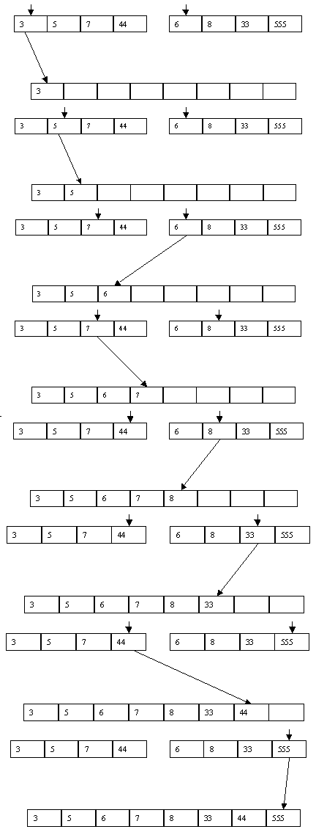
Рис. 1
Для сортировки со слиянием массива a[1], a[2], ..., a[n] заводится парный массив b[1], b[2], ..., b[n]. На первом шаге производится слияние a[1] и a[n] с размещением результата в b[1], b[2], слияние a[2] и a[n-1] с размещением результата в b[3], b[4], ..., слияние a[n/2] и a[n/2+1] с помещением результата в b[n-1], b[n]. На втором шаге производится слияние пар b[1], b[2] и b[n-1], b[n] с помещением результата в a[1], a[2], a[3], a[4], слияние пар b[3], b[4] и b[n-3], b[n-2] с помещением результата в a[5], a[6], a[7], a[8], ..., слияние пар b[n/2-1], b[n/2] и b[n/2+1], b[n/2+2] с помещением результата в a[n-3], a[n-2], a[n-1], a[n]. И т.д. На последнем шаге, например (в зависимости от значения n), производится слияние последовательностей элементов массива длиной n/2 a[1], a[2], ..., a[n/2] и a[n/2+1], a[n/2+2], ..., a[n] с помещением результата в b[1], b[2], ..., b[n].
Для случая массива, используемого в наших примерах, последовательность шагов показана в таблице 1.
Таблица 1. Пример сортировки со слиянием
Начальное состояние массива | 8 23 5 65 44 33 1 6
Шаг 1 | 6 8 1 23 5 33 44 65
Шаг 2 | 6 8 44 65 1 5 23 33
Шаг 3 | 1 5 6 8 23 33 44 65
При применении сортировки со слиянием число сравнений ключей и число пересылок оценивается как O(nlog n). Но следует учитывать, что для выполнения алгоритма для сортировки массива размера n требуется 2n элементов памяти.

Прямое слияние
Начнем с того, как можно использовать в качестве метода внешней сортировки алгоритм простого слияния, обсуждавшийся выше. Предположим, что имеется последовательный файл A, состоящий из записей a1, a2, ..., an (снова для простоты предположим, что n представляет собой степень числа 2). Будем считать, что каждая запись состоит ровно из одного элемента, представляющего собой ключ сортировки. Для сортировки используются два вспомогательных файла B и C (размер каждого из них будет n/2).
Сортировка состоит из последовательности шагов, в каждом из которых выполняется распределение состояния файла A в файлы B и C, а затем слияние файлов B и C в файл A. (Заметим, что процедура слияния для файлов полностью иллюстрируется рисунком 2.14.) На первом шаге для распределения последовательно читается файл A, и записи a1, a3, ..., a(n-1) пишутся в файл B, а записи a2, a4, ..., an - в файл C (начальное распределение). Начальное слияние производится над парами (a1, a2), (a3, a4), ..., (a(n-1), an), и результат записывается в файл A. На втором шаге снова последовательно читается файл A, и в файл B записываются последовательные пары с нечетными номерами, а в файл C - с четными. При слиянии образуются и пишутся в файл A упорядоченные четверки записей. И так далее. Перед выполнением последнего шага файл A будет содержать две упорядоченные подпоследовательности размером n/2 каждая. При распределении первая из них попадет в файл B, а вторая - в файл C. После слияния файл A будет содержать полностью упорядоченную последовательность записей. В таблице 2 показан пример внешней сортировки простым слиянием.
Таблица 2. Пример внешней сортировки прямым слиянием
Начальное состояние файла A | 8 23 5 65 44 33 1 6
Первый шаг  Распределение  Файл B  Файл C  Слияние: файл A | 8 5 44 1  23 65 33 6  8 23 5 65 33 44 1 6
Второй шаг  Распределение  Файл B  Файл C  Слияние: файл A | 8 23 33 44  5 65 1 6  5 8 23 65 1 6 33 44
Третий шаг  Распределение  Файл B  Файл C  Слияние: файл A | 5 8 23 65  1 6 33 44  1 5 6 8 23 33 44 65
Заметим, что для выполнения внешней сортировки методом прямого слияния в основной памяти требуется расположить всего лишь две переменные - для размещения очередных записей из файлов B и C. Файлы A, B и C будут O(log n) раз прочитаны и столько же раз записаны.

Естественное слияние
При использовании метода прямого слияния не принимается во внимание то, что исходный файл может быть частично отсортированным, т.е. содержать упорядоченные подпоследовательности записей. Серией называется подпоследовательность записей ai, a(i+1), ..., aj такая, что ak <= a(k+1) для всех i <= k < j, ai < a(i-1) и aj > a(j+1). Метод естественного слияния основывается на распознавании серий при распределении и их использовании при последующем слиянии.
Как и в случае прямого слияния, сортировка выполняется за несколько шагов, в каждом из которых сначала выполняется распределение файла A по файлам B и C, а потом слияние B и C в файл A. При распределении распознается первая серия записей и переписывается в файл B, вторая - в файл C и т.д. При слиянии первая серия записей файла B сливается с первой серией файла C, вторая серия B со второй серией C и т.д. Если просмотр одного файла заканчивается раньше, чем просмотр другого (по причине разного числа серий), то остаток недопросмотренного файла целиком копируется в конец файла A. Процесс завершается, когда в файле A остается только одна серия. Пример сортировки файла показан на рисунках 2 и 3.
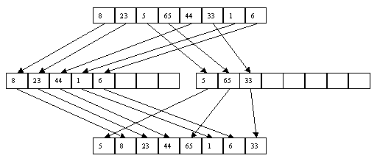
Рис. 2. Первый шаг

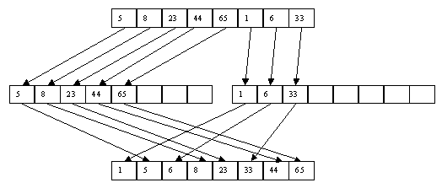
Рис. 3. Второй шаг
Очевидно, что число чтений/перезаписей файлов при использовании этого метода будет не хуже, чем при применении метода прямого слияния, а в среднем - лучше. С другой стороны, увеличивается число сравнений за счет тех, которые требуются для распознавания концов серий. Кроме того, поскольку длина серий может быть произвольной, то максимальный размер файлов B и C может быть близок к размеру файла A.

Сбалансированное многопутевое слияние
В основе метода внешней сортировки сбалансированным многопутевым слиянием является распределение серий исходного файла по m вспомогательным файлам B1, B2, ..., Bm и их слияние в m вспомогательных файлов C1, C2, ..., Cm. На следующем шаге производится слияние файлов C1, C2, ..., Cm в файлы B1, B2, ..., Bm и т.д., пока в B1 или C1 не образуется одна серия.
Многопутевое слияние является естественным развитием идеи обычного (двухпутевого) слияния, иллюстрируемого рисунком 1. Пример трехпутевого слияния показан на рисунке 4.
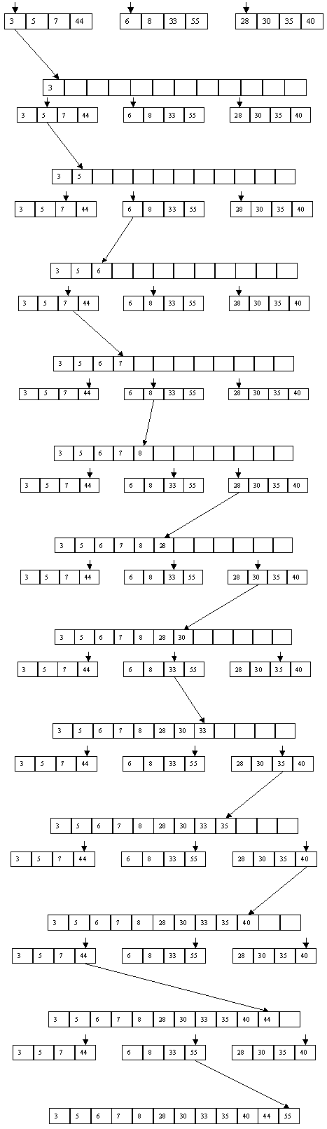
Рис. 4.
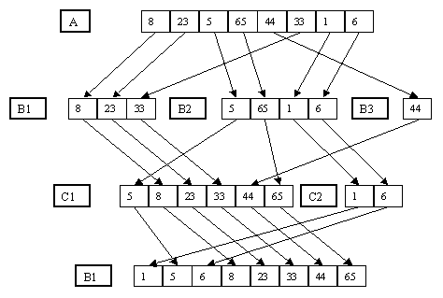
Рис. 5.
На рисунке 5 показан простой пример применения сортировки многопутевым слиянием. Он, конечно, слишком тривиален, чтобы продемонстрировать несколько шагов выполнения алгоритма, однако достаточен в качестве иллюстрации общей идеи метода. Заметим, что, как показывает этот пример, по мере увеличения длины серий вспомогательные файлы с большими номерами (начиная с номера n) перестают использоваться, поскольку им "не достается" ни одной серии. Преимуществом сортировки сбалансированным многопутевым слиянием является то, что число проходов алгоритма оценивается как O(log n) (n - число записей в исходном файле), где логарифм берется по основанию n. Порядок числа копирований записей - O(log n). Конечно, число сравнений не будет меньше, чем при применении метода простого слияния.

Многофазная сортировка
При использовании рассмотренного выше метода сбалансированной многопутевой внешней сортировки на каждом шаге примерно половина вспомогательных файлов используется для ввода данных и примерно столько же для вывода сливаемых серий. Идея многофазной сортировки состоит в том, что из имеющихся m вспомогательных файлов (m-1) файл служит для ввода сливаемых последовательностей, а один - для вывода образуемых серий. Как только один из файлов ввода становится пустым, его начинают использовать для вывода серий, получаемых при слиянии серий нового набора (m-1) файлов. Таким образом, имеется первый шаг, при котором серии исходного файла распределяются по m-1 вспомогательному файлу, а затем выполняется многопутевое слияние серий из (m-1) файла, пока в одном из них не образуется одна серия.
Очевидно, что при произвольном начальном распределении серий по вспомогательным файлам алгоритм может не сойтись, поскольку в единственном непустом файле будет существовать более, чем одна серия. Предположим, например, что используется три файла B1, B2 и B3, и при начальном распределении в файл B1 помещены 10 серий, а в файл B2 - 6. При слиянии B1 и B2 к моменту, когда мы дойдем до конца B2, в B1 останутся 4 серии, а в B3 попадут 6 серий. Продолжится слияние B1 и B3, и при завершении просмотра B1 в B2 будут содержаться 4 серии, а в B3 останутся 2 серии. После слияния B2 и B3 в каждом из файлов B1 и B2 будет содержаться по 2 серии, которые будут слиты и образуют 2 серии в B3 при том, что B1 и B2 - пусты. Тем самым, алгоритм не сошелся (таблица 3).
Таблица 3. Пример начального распределения серий, при котором трехфазная внешняя сортировка не приводит к нужному результату
Число серий в файле B1 | Число серий в файле B2 | Число серий в файле B3
10 | 6 | 0
4 | 0 | 6
0 | 4 | 2
2 | 2 | 0
0 | 0 | 2
Попробуем понять, каким должно быть начальное распределение серий, чтобы алгоритм трехфазной сортировки благополучно завершал работу и выполнялся максимально эффективно. Для этого рассмотрим работу алгоритма в обратном порядке, начиная от желательного конечного состояния вспомогательных файлов. Нас устраивает любая комбинация конечного числа серий в файлах B1, B2 и B3 из (1,0,0), (0,1,0) и (0,0,1). Для определенности выберем первую комбинацию. Для того, чтобы она сложилась, необходимо, чтобы на непосредственно предыдущем этапе слияний существовало распределение серий (0,1,1). Чтобы получить такое распределение, необходимо, чтобы на непосредственно предыдущем этапе слияний распределение выглядело как (1,2,0) или (1,0,2). Опять для определенности остановимся на первом варианте. Чтобы его получить, на предыдущем этапе годились бы следующие распределения: (3,0,2) и (0,3,1). Но второй вариант хуже, поскольку он приводится к слиянию только одной серии из файлов B2 и B3, в то время как при наличии первого варианта распределения будут слиты две серии из файлов B1 и B3. Пожеланием к предыдущему этапу было бы наличие распределения (0,3,5), еще раньше - (5,0,8), еще раньше - (13,8,0) и т.д.
Это рассмотрение показывает, что метод трехфазной внешней сортировки дает желаемый результат и работает максимально эффективно (на каждом этапе сливается максимальное число серий), если начальное распределение серий между вспомогательными файлами описывается соседними числами Фибоначчи. Напомним, что последовательность чисел Фибоначчи начинается с 0, 1, а каждое следующее число образуется как сумма двух предыдущих:
(0, 1, 1, 2, 3, 5, 8, 13, 21, 34, 55, 89, ....)
Аналогичные (хотя и более громоздкие) рассуждения показывают, что в общем виде при использовании m вспомогательных файлов условием успешного завершения и эффективной работы метода многофазной внешней сортировки является то, чтобы начальное распределение серий между m-1 файлами описывалось суммами соседних (m-1), (m-2), ..., 1 чисел Фибоначчи порядка m-2. Последовательность чисел Фибоначчи порядка p начинается с p нулей, (p+1)-й элемент равен 1, а каждый следующий равняется сумме предыдущих p+1 элементов. Ниже показано начало последовательности чисел Фибоначчи порядка 4:
(0, 0, 0, 0, 1, 1, 2, 4, 8, 16, 31, 61, ...)
При использовании шести вспомогательных файлов идеальными распределениями серий являются следующие:
1 0 0 0 0
1 1 1 1 1
2 2 2 2 1
4 4 4 3 2
8 8 7 6 4
16 15 14 12 8
........
Понятно, что если распределение основано на числе Фибоначчи fi, то минимальное число серий во вспомогательных файлах будет равно fi, а максимальное - f(i+1). Поэтому после выполнения слияния мы получим максимальное число серий - fi, а минимальное - f(i-1). На каждом этапе будет выполняться максимально возможное число слияний, и процесс сойдется к наличию всего одной серии.
Поскольку число серий в исходном файле может не обеспечивать возможность такого распределения серий, применяется метод добавления пустых серий, которые в дальнейшем как можно более равномерного распределяются между промежуточными файлами и опознаются при последующих слияниях. Понятно, что чем меньше таких пустых серий, т.е. чем ближе число начальных серий к требованиям Фибоначчи, тем более эффективно работает алгоритм.

Улучшение эффективности внешней сортировки за счет использования основной памяти
Понятно, что чем более длинные серии содержит файл перед началом применения внешней сортировки, тем меньше потребуется слияний и тем быстрее закончится сортировка. Поэтому до начала применения любого из методов внешней сортировки, основанных на применении серий, начальный файл частями считывается в основную память, к каждой части применяется один из наиболее эффективных алгоритмов внутренней сортировки (обычно Quicksort или Heapsort) и отсортированные части (образующие серии) записываются в новый файл (в старый нельзя, потому что он чисто последовательный).
Кроме того, конечно, при выполнении распределений и слияний используется буферизация блоков файла(ов) в основной памяти. Возможный выигрыш в производительности зависит от наличия достаточного числа буферов достаточного размера.

